Informe del Plan Nacional de Socialización del Derecho de Acceso a la Información

Quinta edición
2024-2025

Instituto Estatal de Transparencia, Acceso a la Información y Protección de Datos Personales de Nuevo León

Diciembre 2024

Contenido
Introducción 3
1. Red Local de Socialización 5
2. Incidencia 6
3. Objetivos 7
Objetivo general 7
Objetivo(s) específico(s) 8
4. Estrategia implementada 8
Estrategia utilizada 8
Formación de personas facilitadoras del DAI 9
Jornadas de socialización 9
Documentación y seguimiento 10
5. Cronograma 11
6. Estadísticas 2024-2025 12
7. Historias relevantes 15
8. Casos pendientes de concluir 15
9. Memoria gráfica y digital 16
10. Conclusiones 17

Introducción
El derecho de acceso a la información pública (DAI) es una herramienta valiosa que contribuye a que las personas tomen decisiones mejor informadas y estratégicas; a transparentar la gestión pública; a acceder a derechos; a prevenir y combatir a la corrupción; a promover medios de protección del medio ambiente; y a favorecer al desarrollo económico. La experiencia ha demostrado que cuando este derecho se difunde, enseña, transmite y ejerce estratégicamente, con un enfoque de aprovechamiento, incrementa las posibilidades de las personas para incidir en su entorno, generar beneficios concretos tanto para ellos como para sus comunidades y contar con un insumo que les permita alcanzar un mayor grado de bienestar.

En aras de posibilitar dicho fin, en 2024-2025 el Sistema Nacional de Transparencia, Acceso a la Información y Protección de Datos Personales (SNT), presidido por el Instituto Nacional de Transparencia, Acceso a la Información y Protección de Datos Personales (INAI), puso en marcha por quinto año consecutivo, el Plan Nacional de Socialización del Derecho de Acceso a la Información (PlanDAI), cuyo objetivo primordial es incrementar el aprovechamiento del DAI en la población, principalmente, en aquellos grupos que se encuentran en situación de vulnerabilidad.

El PlanDAI es una política pública nacional que, a través de socialización del derecho de acceso a la información, promueve su ejercicio y aprovechamiento para la solución de problemáticas cotidianas del ámbito individual, comunitario y público.

Específicamente, el PlanDAI busca: I) ampliar y diversificar la base de usuarios y beneficiarios del DAI; y II) propiciar su ejercicio estratégico, que la información pública obtenida permita alcanzar objetivos concretos o resolver problemáticas cotidianas.

Bajo el liderazgo de los organismos garantes de acceso a la información pública y de protección de datos personales de cada entidad federativa participante, como lo es en el caso de Nuevo León, el PlanDAI se constituye como un esfuerzo de mediano y largo plazo que se compone por las siguientes fases:
Fase preparatoria
- Instalación de la Red Local de Socialización (RLS)
- Plan Local de Socialización (PLS)
- Formación de Personas Facilitadoras
Fase de aprovechamiento
- Jornadas de socialización
- Jornadas de entrega de información.
- Documentación y seguimiento de los casos
Fase de difusión de resultados
- Reconocimiento de mejores prácticas
- Informe nacional

Red Local de Socialización
El Instituto Estatal de Transparencia, Acceso a la Información y Protección de Datos Personales de Nuevo León fue responsable de coordinar los trabajos realizados por la Red Local de Socialización (RLS), así como de mantener comunicación con el INAI para cualquier aspecto logístico o de organización que se requirió. Además, los actores integrantes de la RLS de Nuevo León coadyuvaron a la implementación de la política pública bajo los siguientes roles:

Nombre completo de la institución | Tipo | Rol
Instituto Estatal de Transparencia, Acceso a la Información y Protección de Datos Personales | Organismo garante local (OGL) | - Coordinación de la implementación del PlanDAI  - Formación como personas facilitadoras del DAI  - Participación como facilitadores a las jornadas de socialización  - Gestión de solicitudes de acceso a la información.  - Difusión y seguimiento de las actividades
AMA y Trasciende A.C. | Organización de la sociedad civil (OSC) | - Formación como personas facilitadoras del DAI  - Participación como facilitadores a las jornadas de socialización
Facultad de Trabajo Social y Desarrollo Humano de la Universidad Autónoma de Nuevo León | Institución de educación superior (IES) | - Formación como personas facilitadoras del DAI  - Participación como facilitadores a las jornadas de socialización
Comisión Estatal de Derechos Humanos | Organismo de la administración pública estatal  (SO) | - Formación como personas facilitadoras del DAI  - Participación como facilitadores a las jornadas de socialización
Instituto Nacional de Transparencia, Acceso a la Información y protección de Datos Personales | Organismo garante federal | Asesoría, formación de personas facilitadoras y apoyo en el seguimiento de casos de aprovechamiento.

Incidencia
En Nuevo León, mediante la implementación del PlanDAI 2024-2025, se incidió en las siguientes problemáticas:
a) Falta de recursos económicos o bien un ingreso digno que permita a las personas adultas mayores aumentar su calidad de vida a través de programas sociales o pensiones. De lo anterior, existe un desconocimiento de los trámites y/o servicios que brinda el estado.
b) Temas relacionados con los servicios públicos.
c) Falta de acceso a mayor información por parte de las personas adultas mayores debido a la brecha tecnológica.

La primera problemática, se eligió al considerar que muchas personas adultas mayores no cuentan con pensiones ni tienen oportunidades de empleo, por lo cual sus ingresos son limitados. En ese contexto, el PlanDAI buscó incidir sobre la situación, toda vez que se realizaron solicitudes de acceso a la información relacionadas al proceso para acceder a una pensión así como de corrección de datos personales ante el IMSS, lo que generó beneficios como el conocimiento para que las personas interesadas puedan acceder a estos trámites por sí mismas y mejorar su situación económica.

Por lo que hace a la segunda problemática, se eligió al considerar que muchas personas adultas mayores buscan ser parte activa de sus comunidades e incidir en temas como la seguridad vial y la limpieza de la vía pública. En ese contexto, el PlanDAI buscó incidir sobre la situación toda vez que se realizaron solicitudes de acceso a la información y consultas de información pública para brindarles los medios de atención y pasos a seguir para realizar reportes sobre la atención de los servicios públicos y que puedan difundir esta información con más personas. Lo anterior, fomenta la participación ciudadana y su incidencia en las actividades de la administración pública municipal.

Finalmente, la tercera problemática, se eligió al considerarse la existencia de una brecha digital que limita a las personas adultas mayores a acceder a información pública y, por consecuencia, a trámites y servicios públicos. En ese contexto, el PlanDAI buscó incidir sobre la situación toda vez que se les apoyó explicando los distintos medios por los cuáles se puede realizar una solicitud de acceso a la información dirigidas a cualquier sujeto obligado. Asimismo, el INFONL compartió sus contactos para empoderarles a realizar más solicitudes de acceso a la información en el futuro. Con ello, se promovió un mayor conocimiento sobre el INFONL y sus funciones, además del ejercicio del derecho de acceso a la información y la oportunidad de acceder a más trámites o servicios públicos por medio de este derecho.

Objetivos

Objetivo general
El PlanDAI se encuentra vinculado al Programa Nacional de Transparencia y Acceso a la Información (PROTAI) 2022-2026 a través de la primera estrategia que establece “Socialización: Unos de los principales desafíos estratégicos para los Organismos garantes es el bajo conocimiento y ejercicio de los derechos que garantizan, sumado a que sus funciones involucran la promoción activa de sus materias y en el desarrollo de políticas públicas se vuelven fundamentales el desarrollo de mecanismos de socialización directa que permitan incrementar la formación de agentes multiplicadores en sectores especializados, personas en situación de vulnerabilidad, sociedad civil, activistas, periodistas, académicos, divulgadores, entre otros… [] El desarrollo del Plan Nacional de Socialización del Derecho de Acceso a la Información representa un ejemplo claro de una herramienta probada y con un diseño metodológico robusto para implementar esta estrategia (mayor información en https://micrositios.inai.org.mx/plandai)”.

En este sentido en Nuevo León el PlanDAI se propuso socializar el derecho de acceso a la información a las personas adultas mayores de los municipios de San Nicolás de los Garza y San Pedro Garza García, Nuevo León, esto, mediante las jornadas de socialización, para que conozcan sus derechos y estrategias para poder aprovecharla como llave a otros beneficios.

Objetivo(s) específico(s)
Objetivo específico 1:
Acompañar y facilitar la generación de solicitudes de acceso a la información y/o consultas de la información pública para satisfacer las necesidades de información de las personas adultas mayores.
Objetivo específico 2:
Formar personas facilitadoras del derecho de acceso a la información a través de las capacitaciones de formación que proporcione el INAI, con el propósito de que cuenten con los elementos necesarios para efectuar de forma positiva las jornadas de socialización.

Estrategia implementada

Estrategia utilizada

Para esta edición del PlanDAI (2024 - 2025), se contó con un trabajo coordinado entre los integrantes de la Red Local de Socialización (RLS), y se definieron los roles correspondientes para, posteriormente, socializar el DAI de acuerdo con los objetivos, estrategia y alcances previstos.

Esto consistió en utilizar los espacios de interacción entre autoridades y sociedad durante la implementación de la política, siempre con el apoyo de las personas facilitadoras del DAI, para aplicar la metodología y buscar generar los resultados esperados.

Formación de personas facilitadoras del DAI
Para el desarrollo de la estrategia implementada en Nuevo León, se reclutó por parte del Instituto Estatal de Transparencia, Acceso a la Información y Protección de Datos Personales y con el apoyo de la RLS 20 personas facilitadoras, con lo que se cumplió la meta original de 20 personas facilitadoras establecida en el PLS. Esta etapa, se desglosa de la siguiente manera:

- Del INFONL asistieron 5 personas para formarse como facilitadoras y 0 interesadas en conocer y ejercer el DAI.
- De la Facultad de Trabajo Social y Desarrollo Humano de la Universidad Autónoma de Nuevo León asistieron 6 personas para formarse como facilitadoras y 1 interesadas en conocer y ejercer el DAI.
- De AMA y Trasciende, A.C. asistieron un total de 5 personas para formarse como facilitadores y 0 interesadas en conocer y ejercer el DAI.
- De la Comisión Estatal de Derechos Humanos, asistieron un total de 3 personas para formarse como facilitadores y 3 interesadas en conocer y ejercer el DAI.

El INAI, emitió 20 constancias de participación a las personas que se formaron en esta etapa.

Jornadas de socialización
Para trabajar con adultos mayores, se previó desarrollar las jornadas de socialización como un espacio para identificar diversas problemáticas y marcar una posible ruta de atención o incidencia. Estos espacios, se llevaron a cabo de la siguiente manera:

- Primera jornada: San Pedro Garza García, 27 de agosto de 2024, en la Casa Club “Nuestros Mayores”, 22 personas asistentes.
- Segunda jornada: San Pedro Garza García, 28 de agosto de 2024, en el Centro Intergeneracional, 44 personas asistentes.
- Tercera jornada: San Nicolás de los Garza, 29 de agosto de 2024 en el Centro Gerontológico, 38 personas asistentes.

La labor de socialización del DAI atendió en todo momento la metodología del PlanDAI, la cual consistió en que las personas que fueron formadas como personas facilitadoras del DAI desarrollaron una dinámica que buscó atender el siguiente procedimiento:

I) identificar y contextualizar los principales problemas públicos o comunitarios que aquejan a la población;
II) traducir dichos problemas en necesidades de información;
III) apoyar a la población ejerciendo el DAI, tanto mediante la consulta de información disponible como mediante la realización de solicitudes de información, o bien de forma combinada;
IV) obtener y entregar la información pública necesaria para evaluar la situación o el problema que se pretende abordar, así como el desempeño de las autoridades en relación con la solución de estos;
V) orientar a la población atendida a utilizar la información recibida para tomar una acción; y
VI) documentar este proceso para conocer los resultados alcanzados.

Con el apoyo de la RLS se desarrollaron 3 jornadas de socialización, con lo que se cumplió la meta original de 3 jornadas establecida en el PLS.

Es importante señalar que, al momento de realizar la entrega del presente informe, se han concluido 4 casos de aprovechamiento cognitivos derivados; sin embargo, existen 0 casos de aprovechamiento potencial en curso, esto significa que no han completado el ciclo antes referido. En virtud de lo anterior, sus resultados serán presentados en la siguiente edición.

Documentación y seguimiento
El proceso de documentación del PlanDAI implicó la generación de, al menos, los siguientes documentos:

I) Carta de manifestación emitida por la Consejera Presidenta Brenda Lizeth González Lara de fecha 14 de marzo de 2024.
II) Acta de la Red Local de Socialización instalada en San Nicolás de los Garza en modalidad presencial el 18 de junio de 2024.
III) Plan Local de Socialización del estado de Nuevo León.
IV) Lista de asistencia de las personas facilitadoras y no facilitadoras con 23 registros totales.
V) Lista de asistencia de las personas asistentes a las jornadas de socialización con 104 registros totales.
VI) 78 registros de socialización
VII) Base de datos para el seguimiento de la socialización.
VIII) Informe presentado en diciembre de 2024.

Los documentos I, II, III y VIII correspondientes al Instituto Estatal de Transparencia, Acceso a la Información y Protección de Datos Personales se encuentran disponibles en la sección implementación > PlanDAI 2024 del micrositio de la política pública, a través del siguiente enlace: https://micrositios.inai.org.mx/plandai/?page_id=3276

Cronograma
Actividad | Jun/2024 | Jul/2024 | Ago/2024 | Sep/2024 | Oct/2024 | Nov/2024 | Dic/2024
1. Instalación de Red Local de Socialización
2. Presentación del Plan Local de Socialización
3. Formación de personas facilitadoras
4. Jornadas de Socialización
5. Documentación
6. Comunicación
7. Informe

Estadísticas 2024-2025

La siguiente tabla presenta la numeraria de la implementación de PlanDAI en 2024 en Nuevo León:

Categoría | Dato | Cantidad
RLS | Número de integrantes de la RLS¹ | 5
 | Número total de reuniones | 2
Personas facilitadoras | Número de cursos-talleres para la formación de personas facilitadoras² | 1
 | Número de sesiones para la formación de personas facilitadoras | 2
 | Número de personas facilitadoras que asistieron a la capacitación | 20
 | Número de personas no facilitadoras que asistieron a la capacitación | 3
 | Número total de personas asistentes a los cursos-talleres de formación | 23
 | Número de personas facilitadoras que participaron en las jornadas de socialización | 21
Jornadas de Socialización | Número total de jornadas de socialización realizadas | 3
 | Número de asistentes a las jornadas de socialización desagregado por género/sexo | 79 mujeres y 25 hombres
 | Número total de personas que asistieron a las jornadas de socialización | 104
Consultas y solicitudes de acceso | Número de problemáticas identificadas en los formatos de socialización³ | 101
 | Número de consultas de información pública (obligaciones de transparencia, solicitudes pasadas, consultas a portales)⁴ | 3
 | Número de solicitudes de acceso a la información realizadas a través de la PNT | 202
 | Número de solicitudes de acceso a la información efectuadas por otros medios⁵ | 0
 | Número total de solicitudes de acceso a la información realizadas | 202
Gestiones u oficios de petición | Número de oficios de petición realizados⁶ | 1
 | Número de trámites iniciados por la persona interesada a partir de la entrega de la información | 0
 | Número de otros procedimientos de acción⁷ | 0
Casos de éxito de aprovechamiento del DAI (ver diagrama para definir los casos) | Número de casos de aprovechamiento cognitivo documentados | 4
 | Número de casos de aprovechamiento instrumental documentados | 0
 | Número de casos de aprovechamiento reactivo documentados | 0
 | Número total de casos de aprovechamiento generados⁸ | 4
 | Número de casos pendientes de concluir (de prospectiva)⁹ | 0
Comunicación | Número de casos de aprovechamiento comunicados | 0
 | Número de prácticas en el aprovechamiento del DAI difundidas¹⁰ | 10
Número de personas que ejercieron el DAI dentro del PlanDAI¹¹ |  | 127
1- Anotar el número total de integrantes de la Red sin contar al INAI.
2- El curso de formación incluye una parte teórica-conceptual y otra práctica (PNT) que se distribuye en sesiones (usualmente dos o tres).
3- Para cada problemática identificada, se llenó un formato de socialización. Anotar el número de formatos de socialización que se utilizaron.
4- En caso de que ciertas problemáticas o situaciones se hayan resuelto/disminuido con consultas a plataformas de transparencia, anotar el número.
5- Presencial ante la Unidad de Transparencia, correo electrónico, correo postal, etc.
6- Con base en lo considerado por el artículo octavo constitucional.
7- Cualquier otra acción que no involucre un oficio ni un trámite, como pueden ser; reuniones de vecinos, campañas de difusión/concientización, generación de materiales (artículos, videos), entre otras.
8- Los tipos de casos de aprovechamiento se determinan entre el INAI y los Organismos garantes locales con base en las características definidas para cada uno de ellos. Se sugiere consultar el siguiente 3. Diagrama de aprovechamiento.pdf
9- Aquellos donde aún no se conoce la resolución final del caso. Se considerarán como “potenciales” de aprovechamiento.
10- Número de publicaciones realizadas en las RRSS del Organismo garante local e integrantes de Red sobre la implementación del PlanDAI (en cualquier etapa).
11- Número total de personas facilitadoras formadas más número total de personas que asistieron a las jornadas de socialización.

Historias relevantes

Durante la implementación del Plan DAI en Nuevo León, se identificaron varios casos en los que las personas adultas mayores deseaban conocer información sin necesariamente buscar acceder a un trámite o servicio, por lo cual, al entregarles la información y explicarla, las personas se quedaron satisfechas con el servicio brindado, además de tener la intención de compartir esta información con vecinos, familiares y otras personas de su comunidad que podrían aprovechar la información para atender una situación de vulnerabilidad pero no fueron parte de las jornadas de socialización.
En esta edición del Plan DAI destacan 4 casos de aprovechamiento cognitivos, en el primero de ellos, una ciudadana quería información sobre un programa de educación para adultos mayores que conocía y al cual le interesaba acceder, a partir de las solicitudes de acceso a la información, se le hizo saber que existen dos programas similares a los que puede acceder, uno de ellos dirigido específicamente a población adulta mayor, además de que se le compartieron los medios para acceder a dichos programas y para solicitar más información al respecto.

Por otro lado, una persona deseaba saber el fundamento legal por el cual en las elecciones en México pueden participar personas privadas de su libertad y personas que residen en el extrangero, para ello, se recibió la respuesta a la solicitud de acceso a la información dirigida al INE, donde no solamente respondieron sobre el fundamento legal, sino que compartieron datos estadísticos sobre la cantidad de votos recibidos en ambos casos en las últimas elecciones.

Un tercer caso de aprovechamiento cognitivo, fue el de una persona que anteriormente fue víctima de fraude bancario por medio de llamada telefónica. Respecto a ello, la CONDUSEF fue la dependencia que aportó los pasos a seguir para las personas en caso de ser víctimas de este tipo de fraudes, además de compartir información valiosa en diferentes formatos para concientizar y prevenir este tipo de estafas, la cual fue útil para compartirla no únicamente con la persona que lo preguntó, sino con el centro comunitario que se visitó, puesto que es información que le es útil a muchas personas adultas mayores.

Por último, se destaca un caso en el que una persona tenía un constante inconveniente de estacionamiento en su vivienda, por lo cual le interesaba conocer cómo funciona el espacio de estacionamiento exclusivo y qué es lo que se permite en caso de que una vivienda no cuente con uno. Para atender esta duda, se dirigió una solicitud de acceso a la información al municipio en el que ella reside, y en su respuesta, se le compartieron los pasos a seguir para que pudiera solicitar su cajón exclusivo, y a su vez, que pudiera compartir esta información con una vecina.

Tanto en las jornadas de socialización como en las de entrega de información, así como en el seguimiento telefónico que se les dio a las personas que así lo aceptaron, se destaca la percepción y comentarios positivos sobre el INFONL, su personal y las actividades que realiza a fin de difundir el derecho de acceso a la información y la protección de datos personales.

Las jornadas de entrega de información fueron un ejercicio donde se compartieron las respuestas brindadas por las instituciones públicas en un lenguaje claro y sencillo. En ellas se compartieron con las personas adultas mayores el contenido y a su vez se les explicó el aprovechamiento que pueden realizar con la información, como son:

Acceder a un trámite y/o servicio

Ejercer su derecho de petición

Difundir la información
Como efecto de las actividades de esta edición del Plan DAI y la difusión del INFONL y sus funciones, se hizo notorio un incremento en las visitas de personas adultas mayores en los meses de noviembre y diciembre, en donde fueron atendidos por personal de la Unidad de Transparencia para resolver dudas, recibir orientación y realizar solicitudes de datos personales.

Casos pendientes de concluir

No se cuenta con casos pendientes de concluir a fecha de generación de este informe.

Resultados de casos de prospectiva (pendientes de concluir) de 2023-2024
Actualmente no se cuentan con casos activos de aprovechamiento de esa edición, por lo que se refiere a casos cognitivos.

Memoria gráfica y digital

Formación de personas facilitadoras
Sesión 1
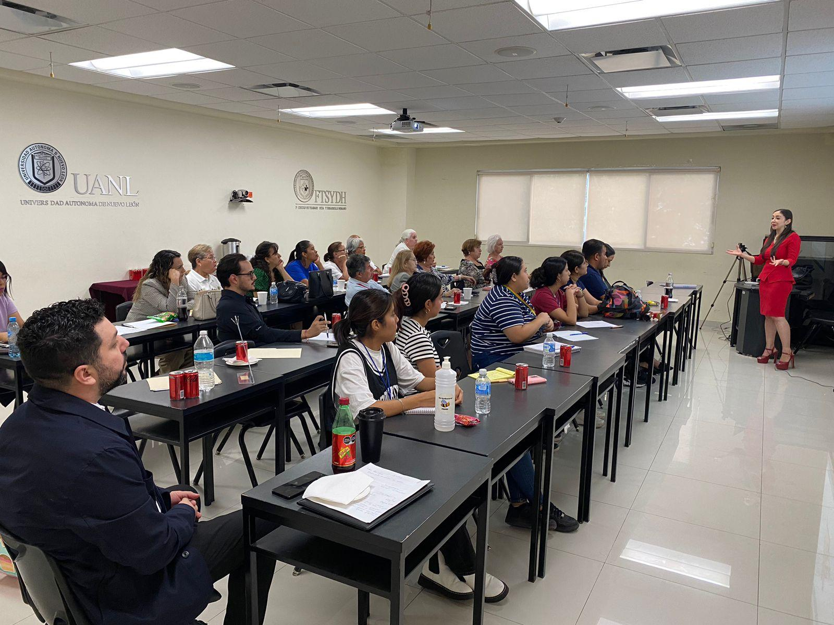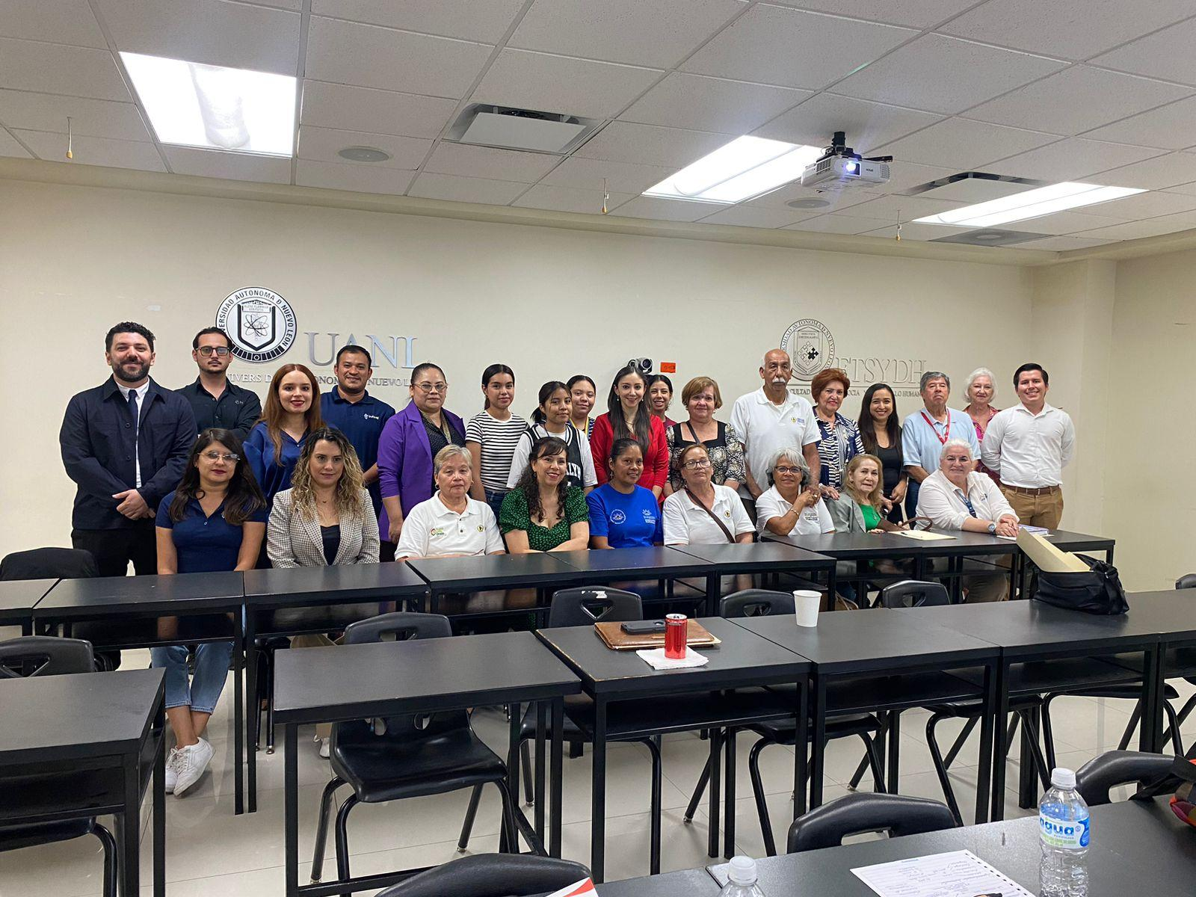
Sesión 2
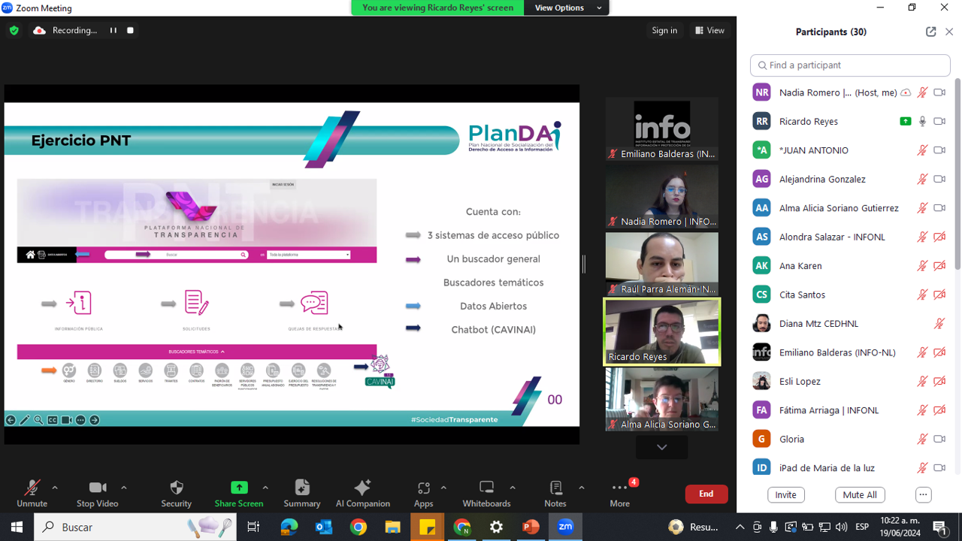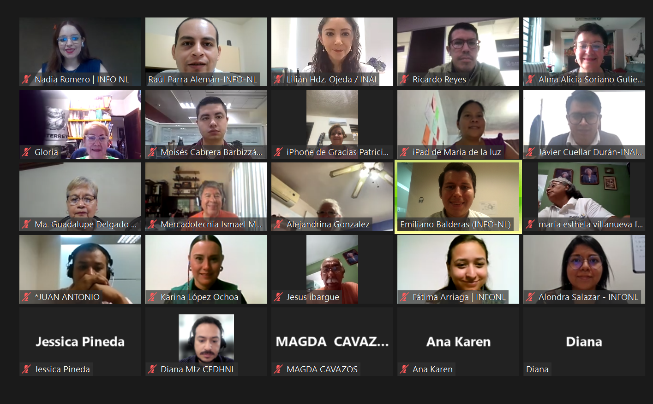

Jornadas de socialización
Jornada 1: Casa Club “Nuestros Mayores”
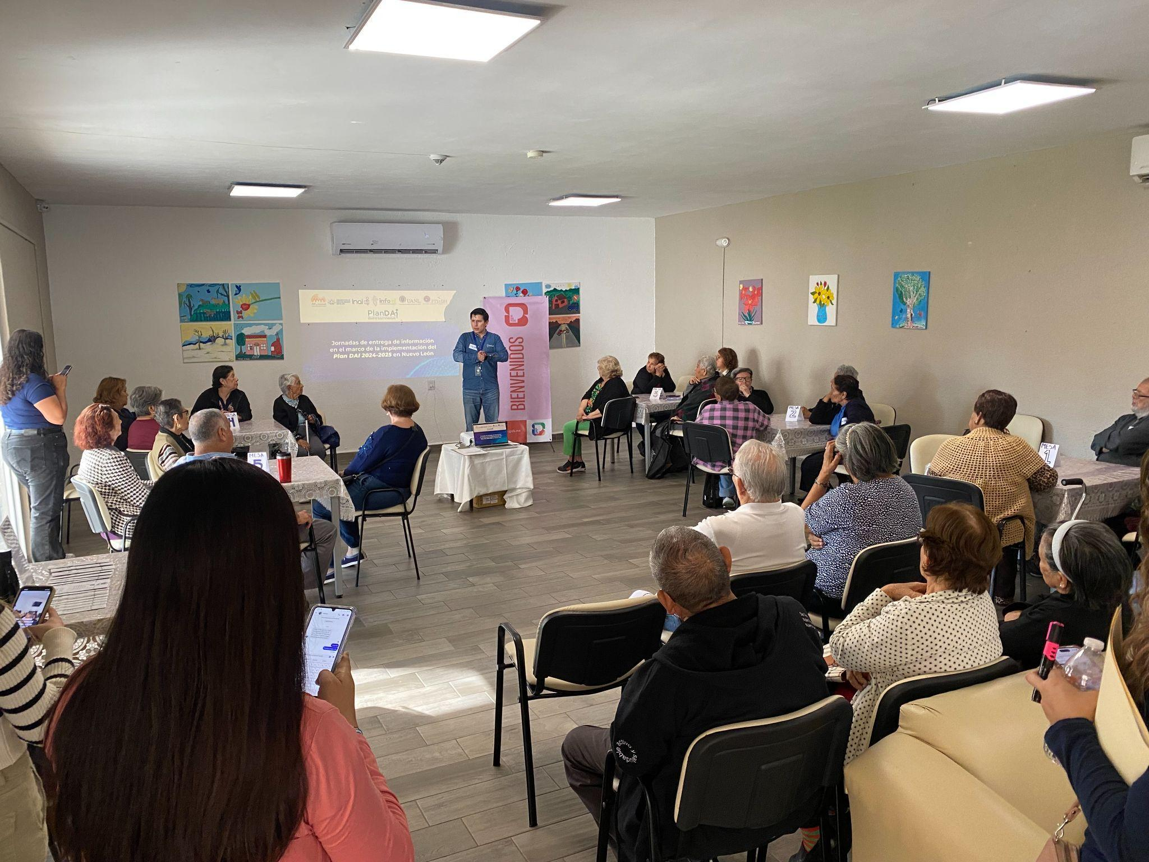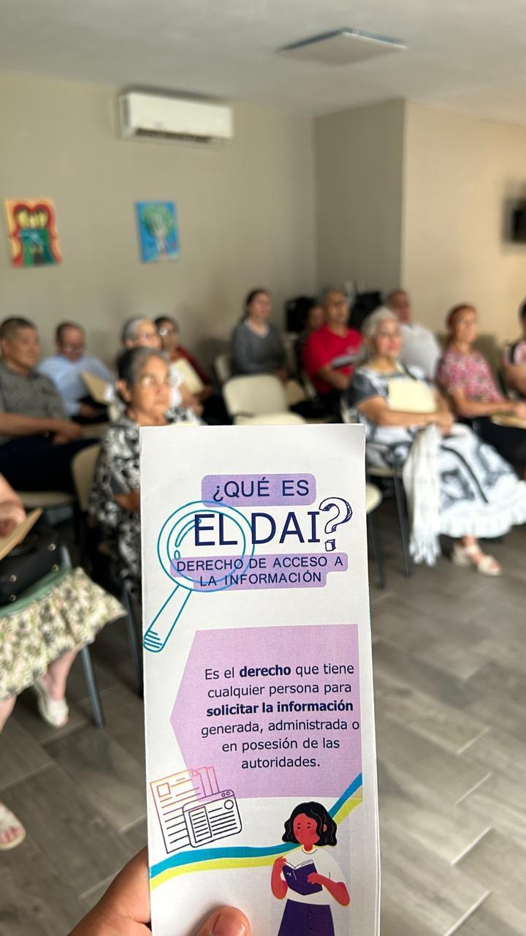

Jornada 2: Centro intergeneracional
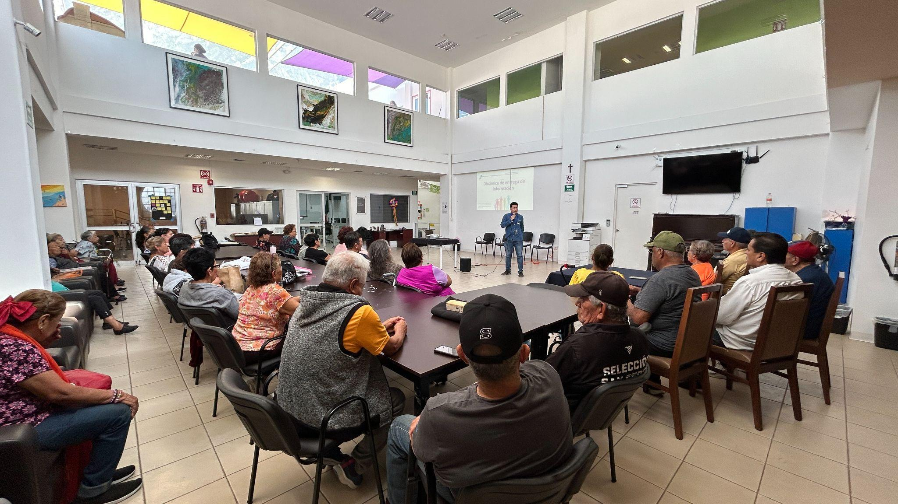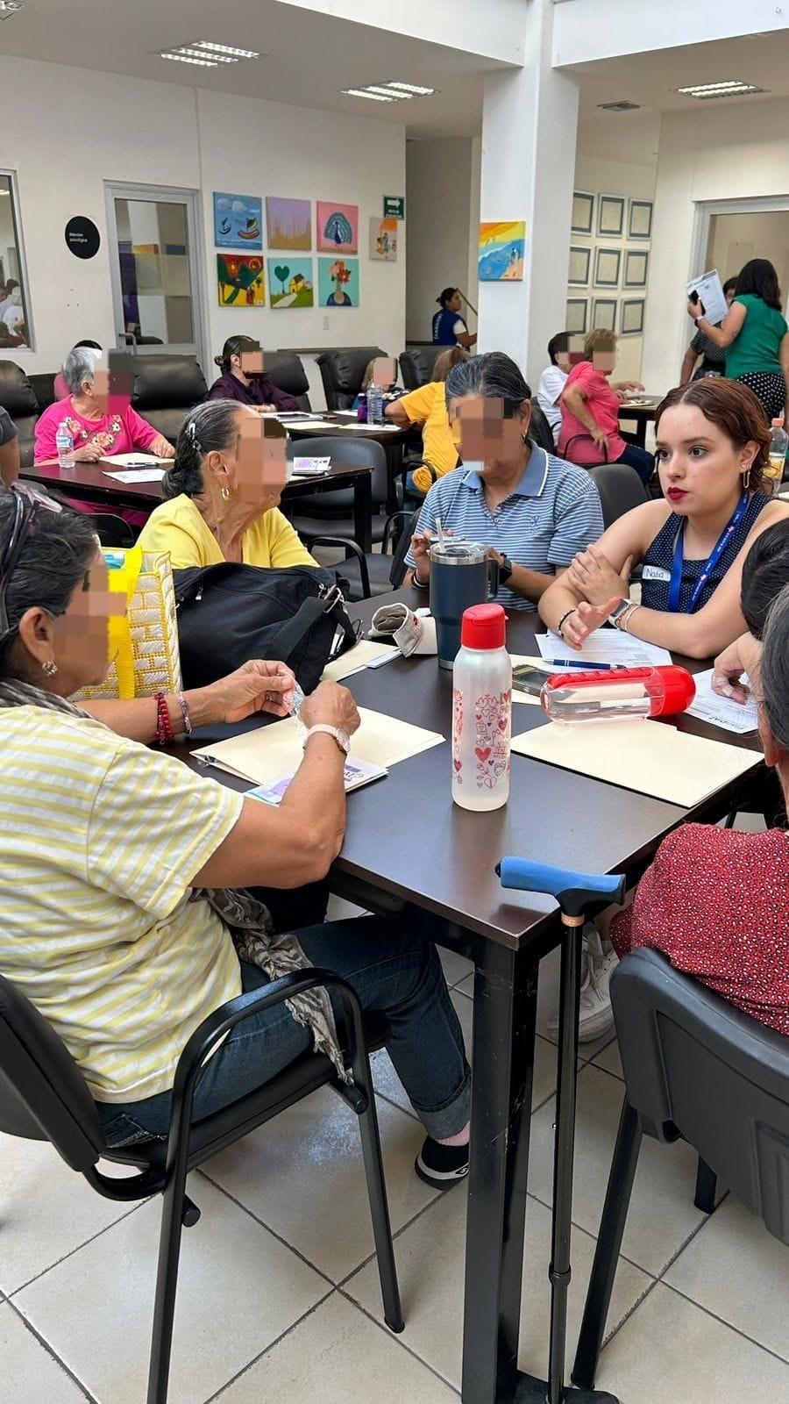
Jornada 3: Centro gerontológico
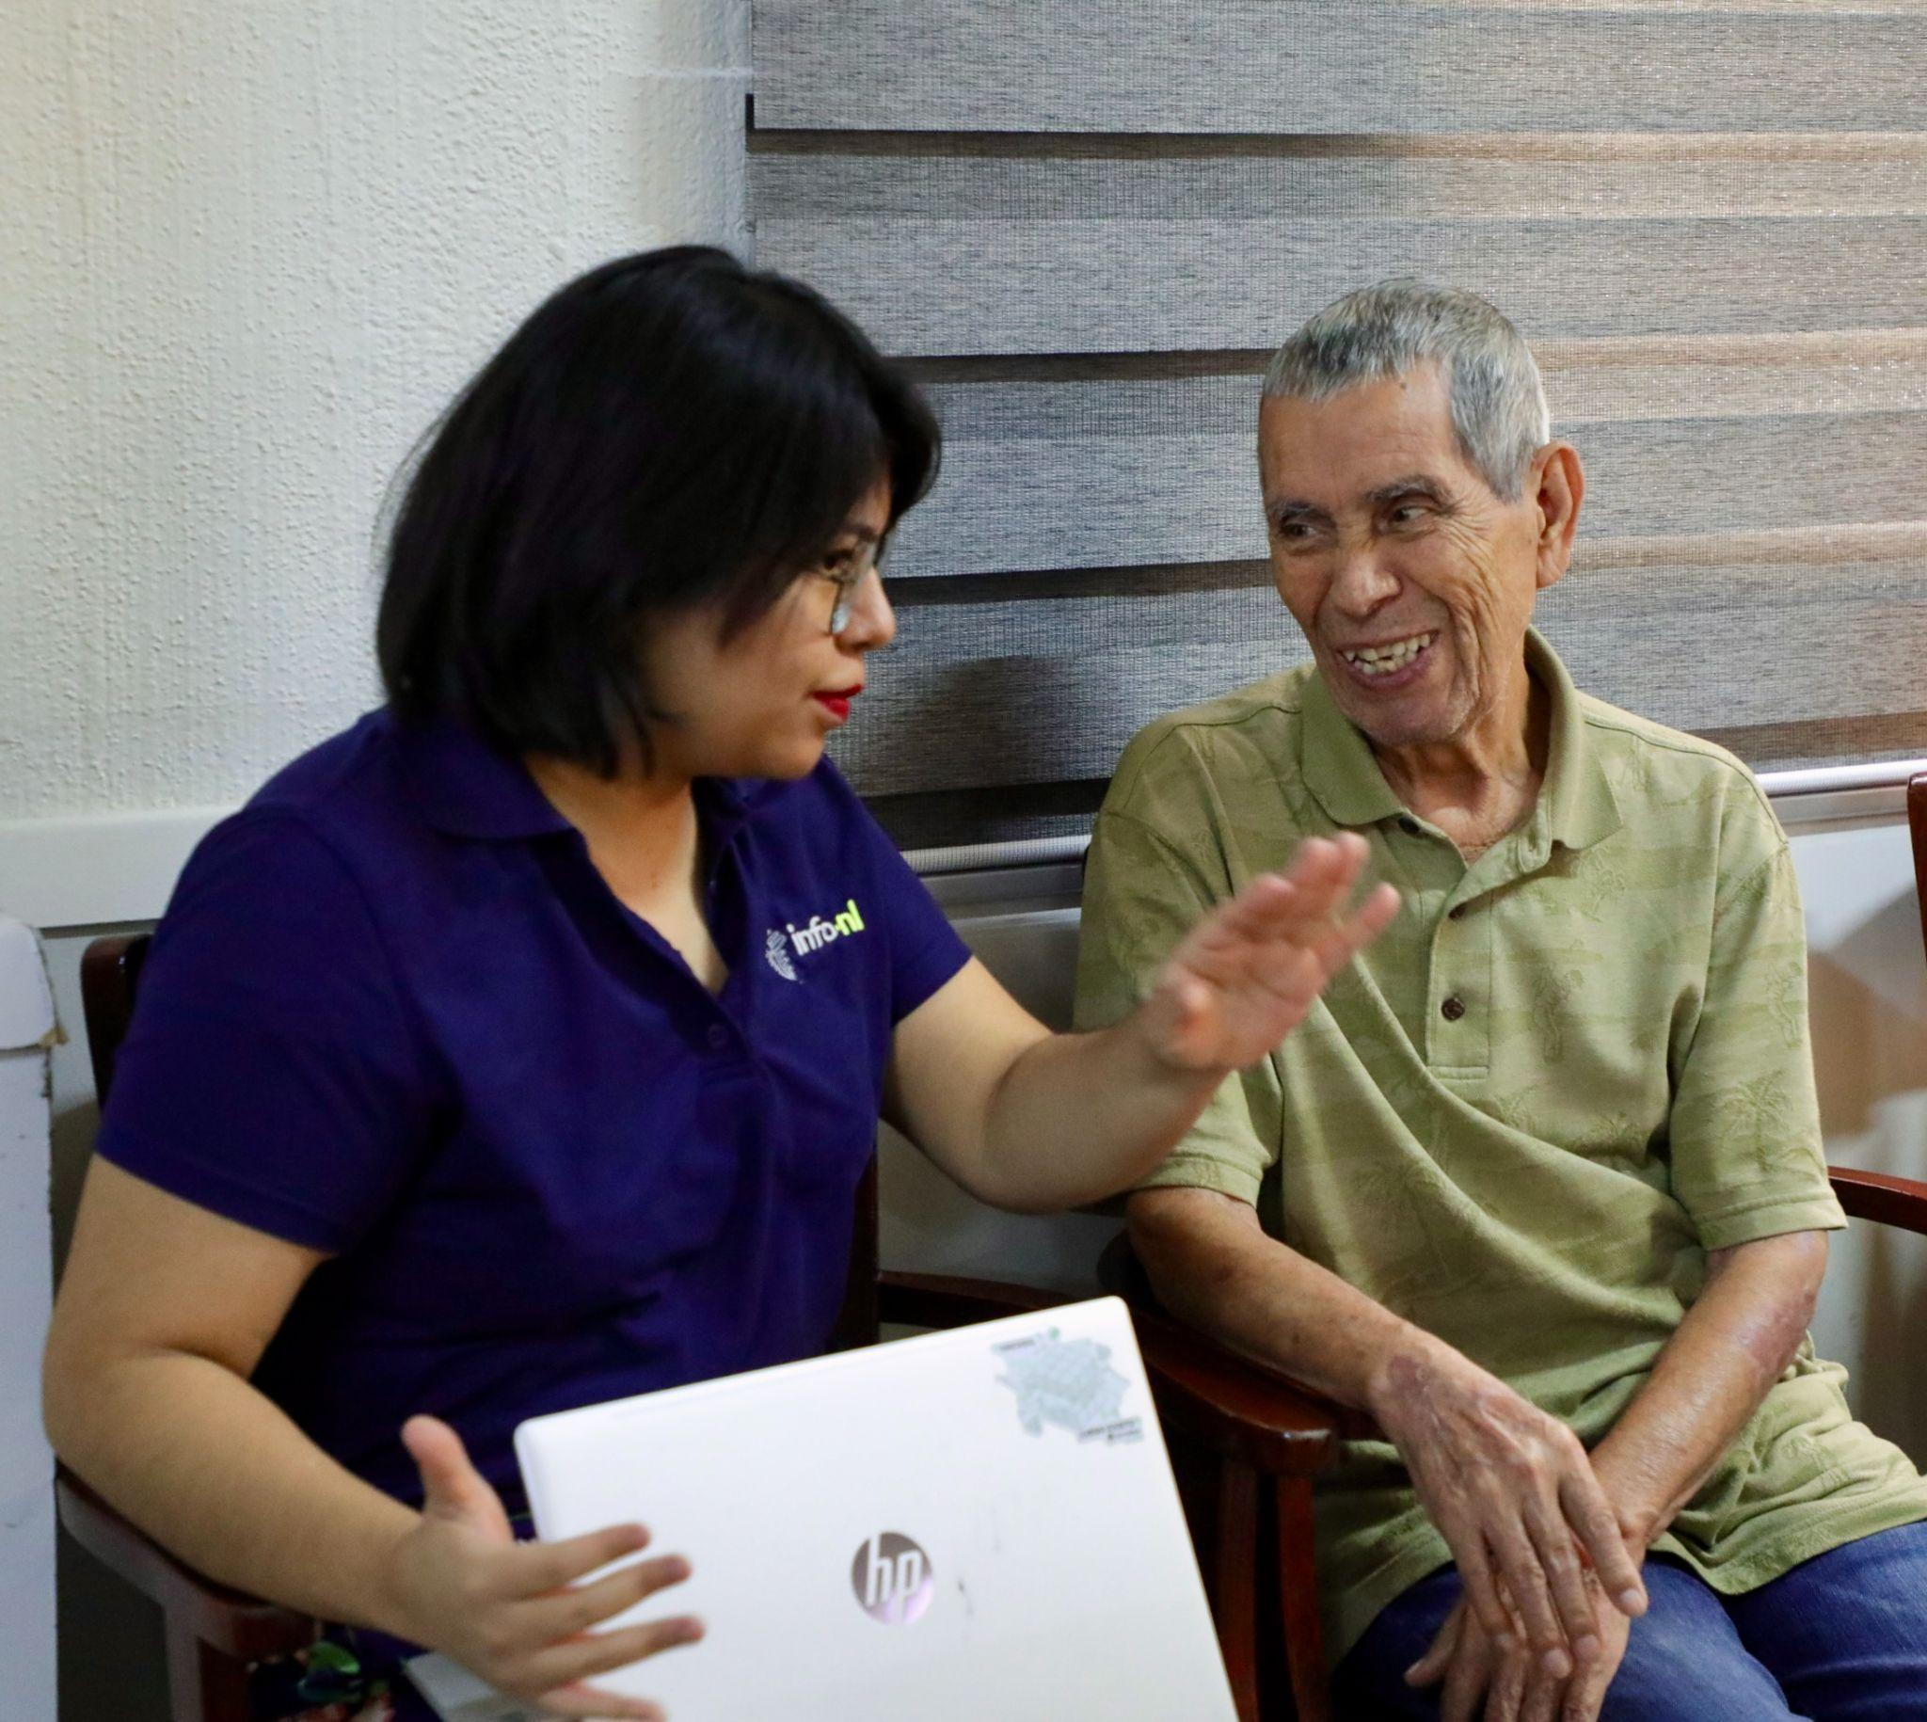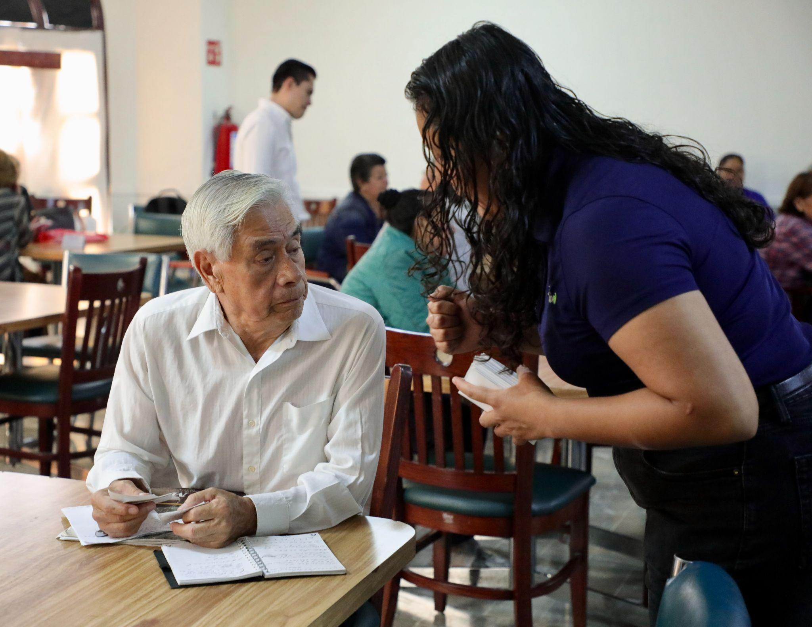

Conclusiones

Reflexiones
La implementación del Plan DAI en Nuevo León 2024-2025 ha concluído, sin embargo el INFO-Nuevo León cuenta con el compromiso de impulsar el aprovechamiento de la información pública con las personas adultas mayores para que puedan acceder a los trámites y servicios que necesiten, ejercer su derecho de petición u otro afín.
Es importante destacar la sinergia que se ha llevado a cabo entre los integrantes de la RLS, facilitó el desarrollo de las jornadas de socialización en relación que tuvieron una participación activa que contribuye de forma positiva. Adicionalmente, las autoridades involucradas de los centros del municipio de San Nicolás de los Garza así como de San Pedro Garza García fueron clave gracias a su voluntad de poder establecer un diálogo con la población objetivo.
Por último, destacamos que es factor clave estar acompañados de un personal consciente, sensible y abierto a recibir retroalimentación para poder transmitir de mejor forma el conocimiento del DAI y delimitar sus alcances, para que la población pueda aprovecharlo en la medida de lo posible.

Recomendaciones
Desde la RSL de Nuevo León, por los tiempos susceptibles a la agenda, se propone generar dos clases de informes de resultados, siendo el primero parcial y en su caso final al cierre de año.

Por otra parte, la implementación de un curso virtual para facilitadores del PlanDAI, esto con el objetivo de ampliar la posibilidad de que más personas puedan capacitarse de forma permanente consistiendo en presentaciones, videos y pequeñas evaluaciones para acreditar el aprendizaje de las personas.

Asimismo, la sistematización de la base de datos resulta bastante amplia por lo que puede llegar a ser una carga susceptible para las personas encargadas del vacío de datos. Por lo que se puede simplificar.

Resulta importante la sostenibilidad de las RLS para seguir impulsando los casos de aprovechamiento en una población objetivo, por lo que también se puede impulsar un plan de continuidad de redes locales.

Adicionalmente, consideramos que los tiempos de implementación son cruciales, por lo que se recomienda poder realizar las jornadas de socialización durante el primer semestre, para que las gestiones de entrega de información puedan culminar los meses de agosto y/o septiembre, puesto que buscar el aprovechamiento durante el cierre de año puede ser aún más complicado por los periodos vacacionales.

Ejercer el derecho de petición; iniciativa ciudadana; ingresar documentos para acceder a un programa, por ejemplo.
Para cada registro de socialización se realizó más de una solicitud de acceso a la información a fin de dirigirlas a todos los sujetos obligados que pudieran contar con la información.

